二、教學與活動
1-﻿2：教師交通安全教育知能強化效益
2.辦理交通安全教師研習、示範教學等教師增能多元學習活動，並進行成效檢討與回饋。
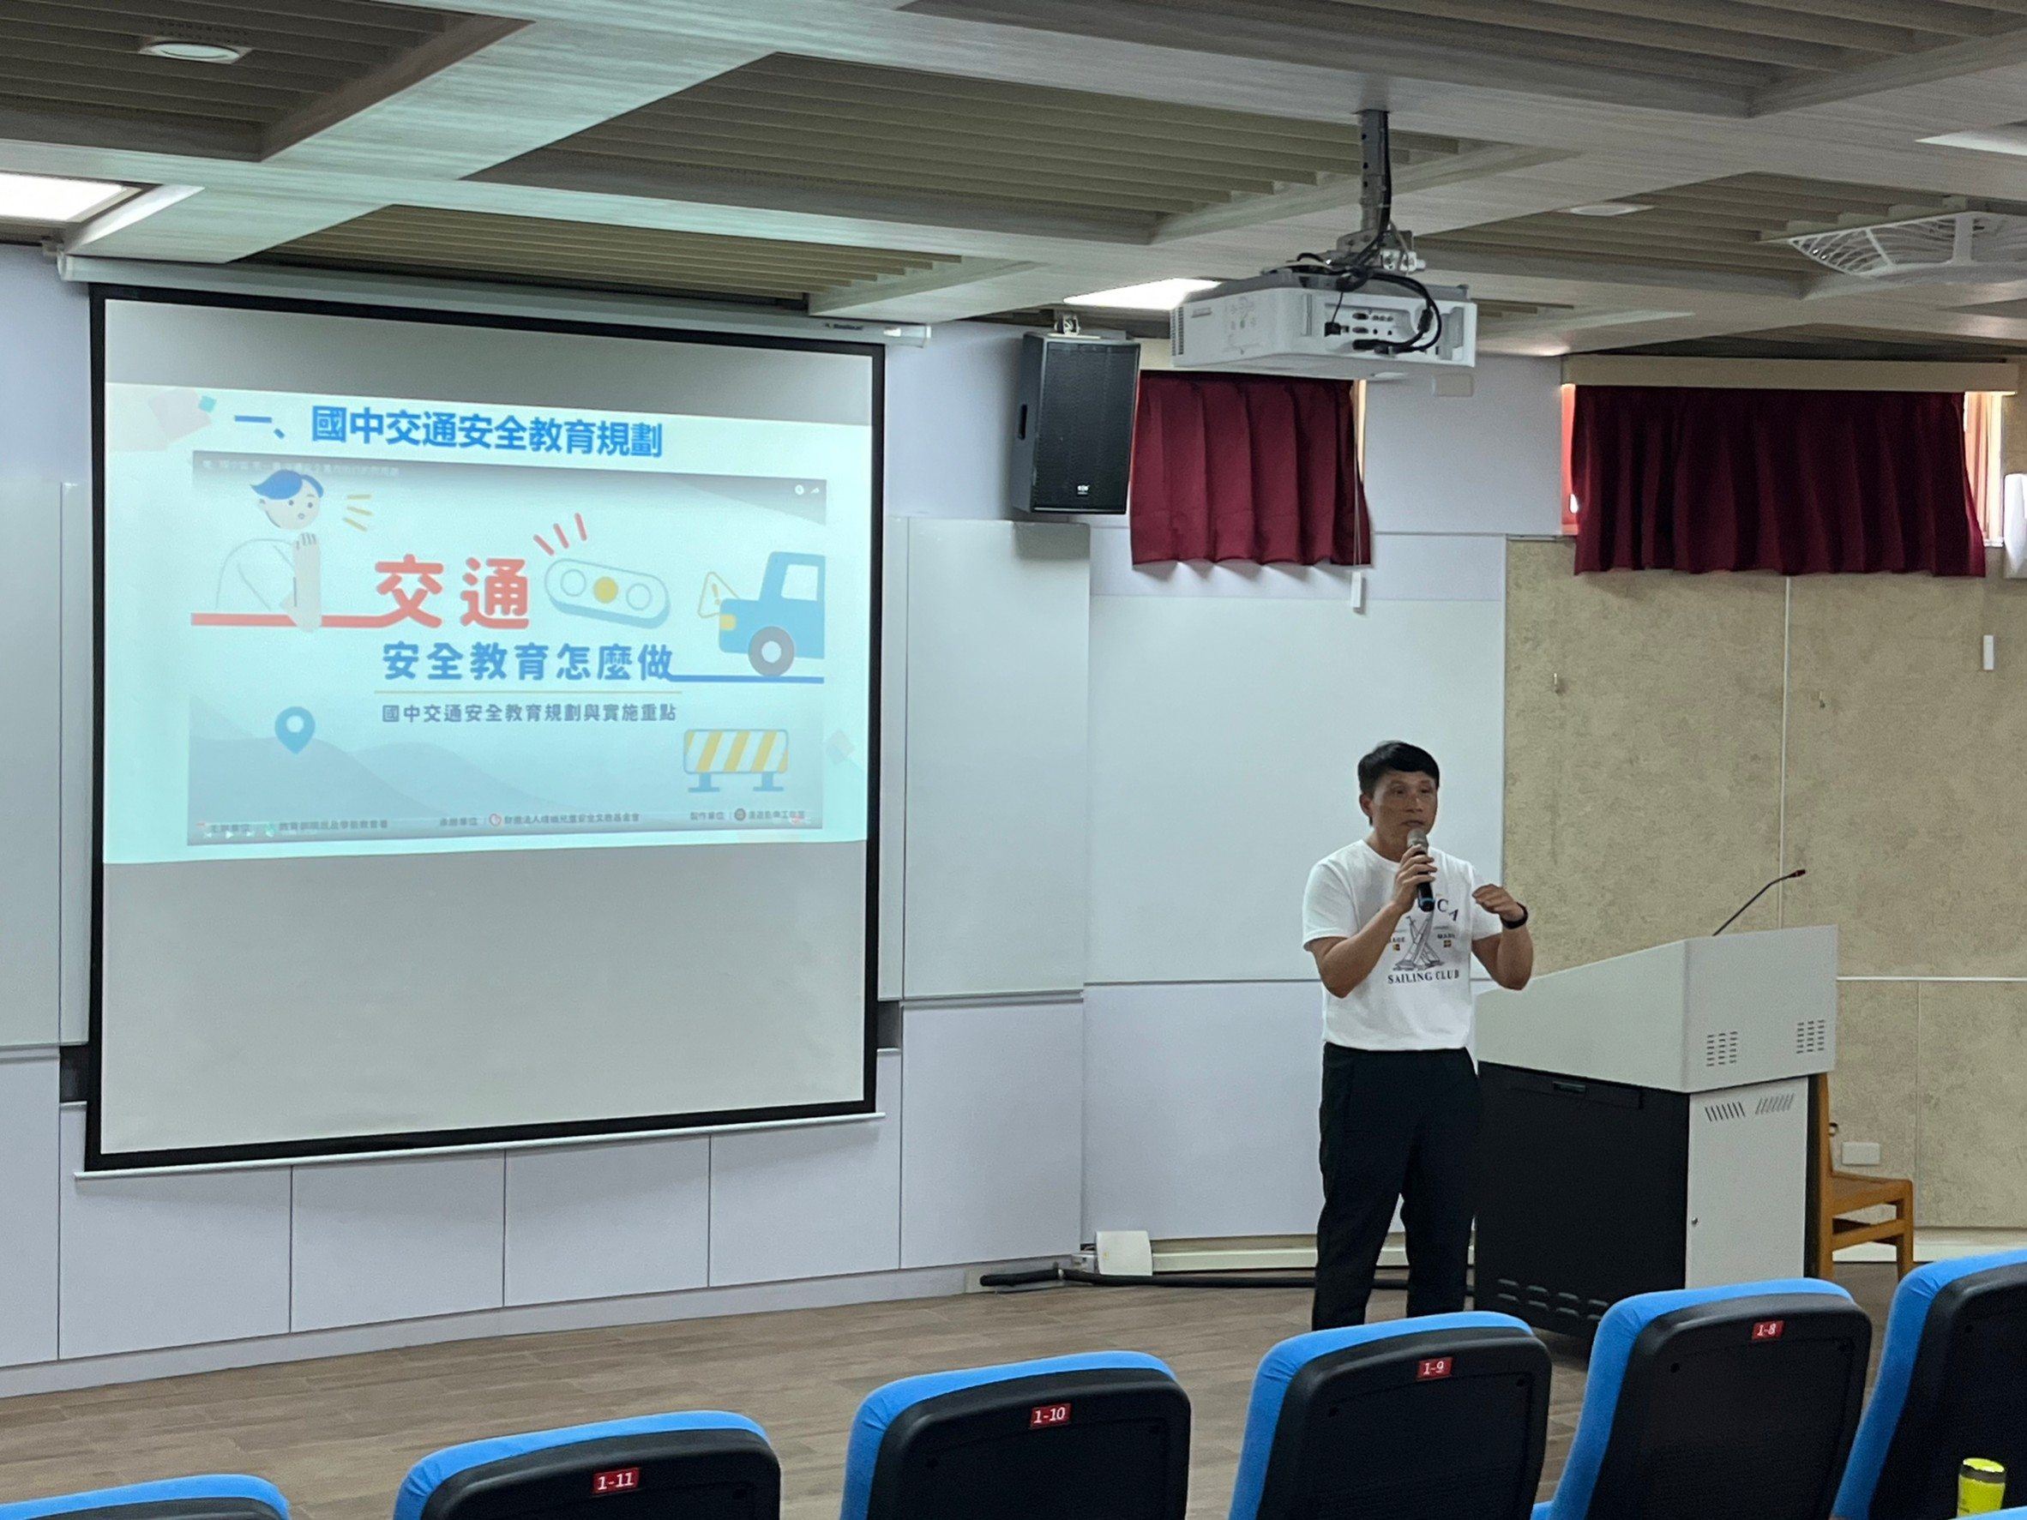
說明： 111學年度交通安全教師研習
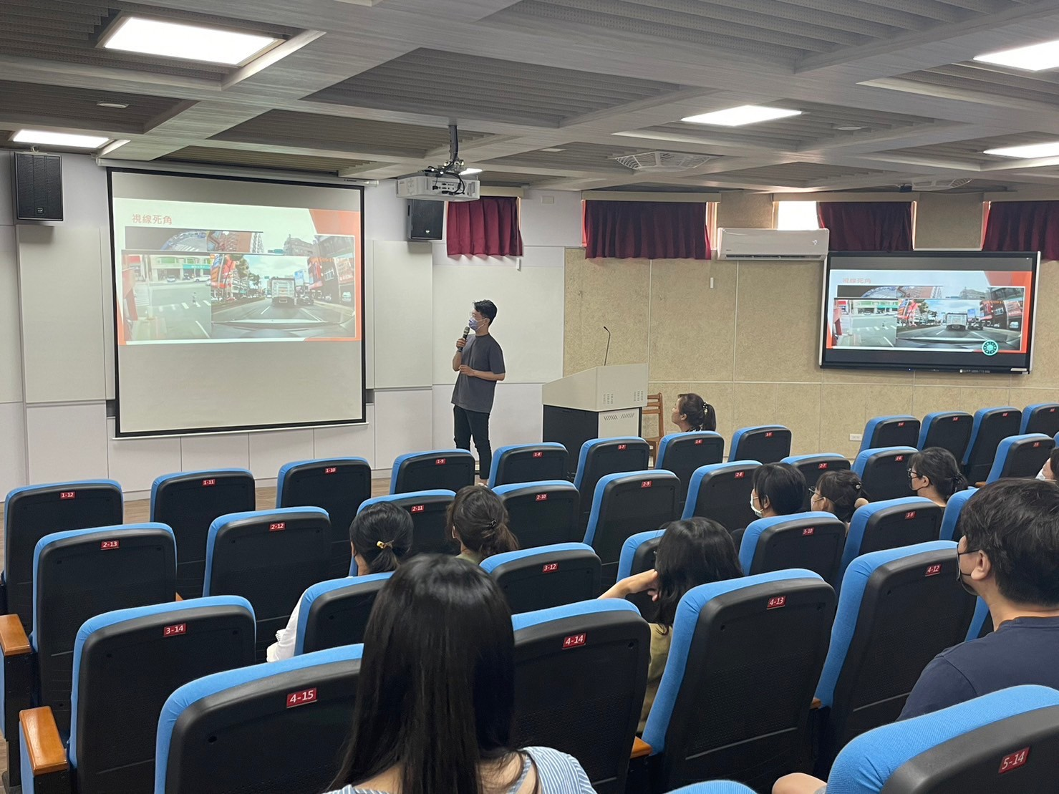
說明： 111學年度交通安全教師研習

